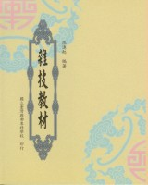 | 書名：雜技教材  作者：張連起  定價：200元  介紹：  民俗技藝不僅是讓人觀賞的節目，復蘊有有體育內涵和價值，在學習過程中能夠增強耐力，鍛鍊筋骨，提高膽識，而能使之體志兩健，知行合一，有教化之功。本書系介紹中華民俗技藝發展及各種節目練習法，以使讀者了解雜技這門藝術。

